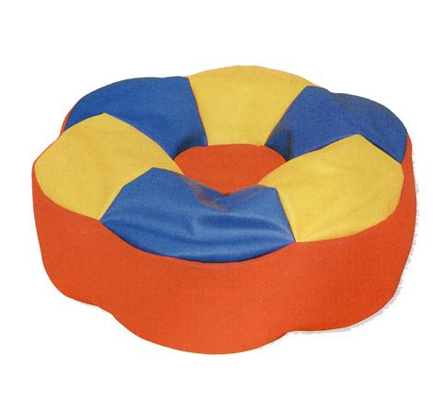
Descrizione:
Cuscino margherita morbido, realizzato con
imbottitura morbida, e rivestito in pvc lavabile
colorato. con cuciture di sicurezza. Diametro 110 cm,
altezza 30 cm.
Catalogo: Arredi per Asili, Scuole e
Comunità
Codice: BM36069
Categoria: Sedute e Pouf

